**DOCUMENTACIÓN TECNICA DEL PROYECTO**

Entre los 3 miembros del grupo decidimos hacer este trabajo con el proyecto realizado por Gorka.

Una vez elegido el proyecto, pensamos en hacer la gestión de recoger y añadir valores a la base de datos en Android Studio con la librería de Volley.

Al finalizar con Android Studio con el Plugin de Code Iris hicimos el diagrama de cases.

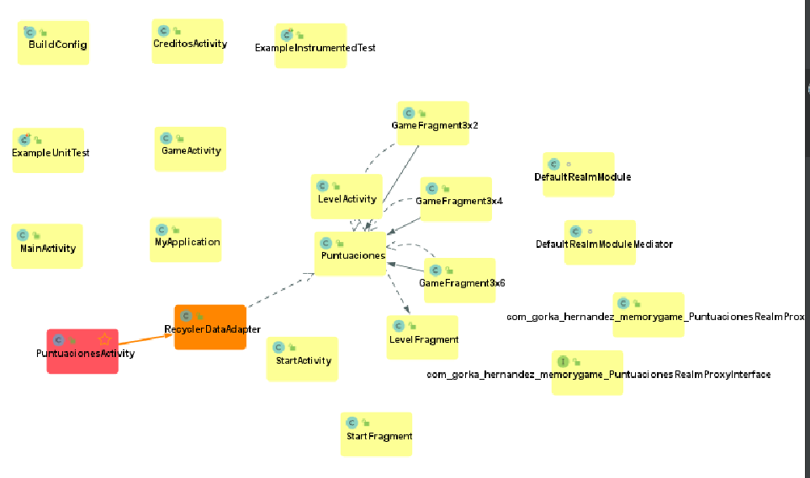

Después de investigar y implantar volley a nuestro proyecto, decidimos usar una base de datos de Mongo usando express ya que guarda los objetos como arrays de json.

Al principio usamos MongoDB Compass para hacer pruebas con la base de datos en local y una vez que nos funcionaba pasamos la base de datos a Mongo Atlas para poder usarla desde la nube.

Una vez creada la base de datos, empezamos a hacer el código del servidor en node. En node creamos el cogido para recoger, añadir valores y conectar a la base de datos con express.

Al final cuando teníamos el servidor en Mongo Atlas y el proyecto con Volley en funcionamiento, subimos nuestro servidor a Heroku para poder acceder hasta él por url y que cualquier persona pueda jugar conectado a la base de datos.

Nabil Bouazdia, Pablo Gil y Gorka Hernandez